# 用户手册

目录

用户手册 1

1软件介绍 3

1.1软件简介 3

1.2系统登录 3

1.3技术特点 5

2软件功能介绍 5

2.1 首页 5

2.2 检验添加 6

2.3 检验列表 7

2.4 检验数据 8

2.5 检验分析 9

2.6 检验统计 10

2.7检验进度 12

2.8 日志列表 13

2.9 退出 15

# 1软件介绍

## 1.1软件简介

质量检测溯源信息化系统是在一款可以快速，方便，快捷的进行质量检测溯源信息化系统管理操作的软件，而且具备了检验配置、检验数据、检验统计、检验进度、日志管理等，另外还有系统功能，根据设置的配置参数，进行质量检测溯源信息化系统操作。这款软件可以系统的对质量检测溯源信息化系统产生的数据进行分析，归类，计算，然后智能化的进行统筹管理，保存备份，全新的登录账号系统让用户可以随时随地访问智能化质量检测溯源信息化系统管理平台，让管理质量检测溯源信息化系统变得随时，随地，方便，让用户更加安心。本软件让用户更省时，省心，快速的完成数据的保存，监测，让管理更加简单，各种完备的设置管理也让用户的管理变得更加便捷。

## 1.2系统登录

启动并运行系统，可以在电脑的桌面，找到系统软件的图标，双击鼠标的左键就可以启动并运行了；另外一种，你也可以在电脑的“开始菜单”中找到系统软件的快速启动方式，点击鼠标左键一样可以打开运行。成功启动并运行系统后，马上就会进入到系统的登录界。

输入账号密码就可以登录了。

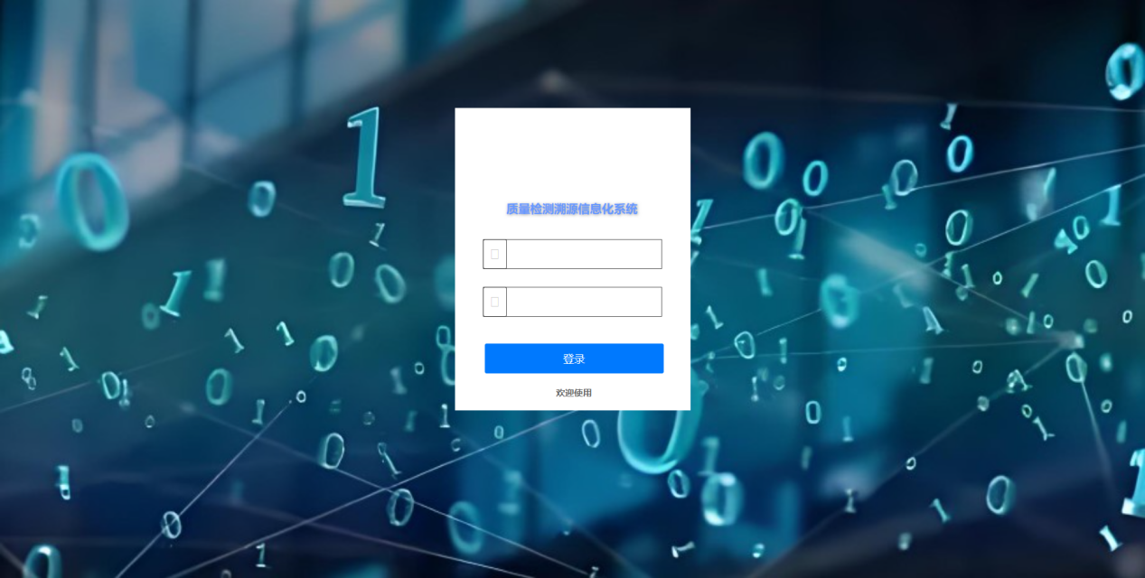

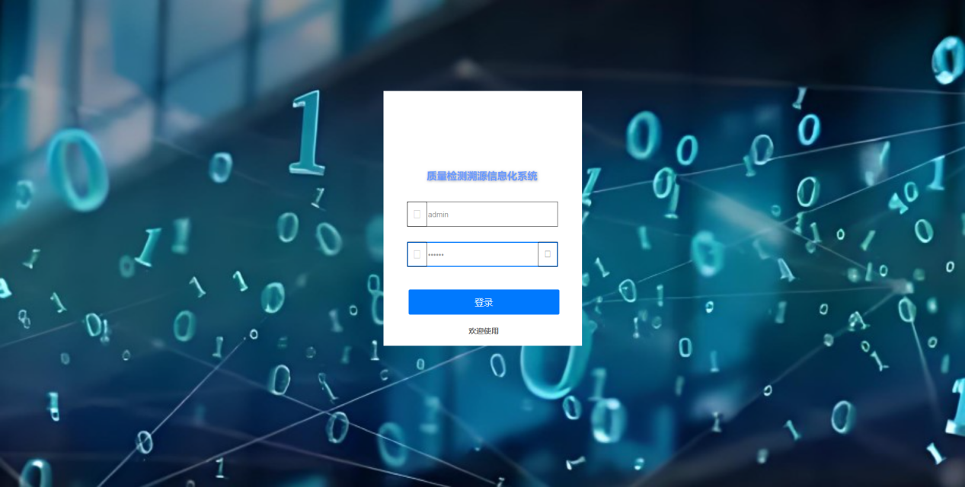

## 1.3技术特点

本软件使用最新的智能化管理分析算法，快速的在后台进行计算运行，以高效的方式智能分析管理操作数据，进行质量检测溯源信息化系统管理操作，呈现在用户面前，省去了大量的时间。而且完备的大数据信息都是经过多层加密处理，绝对安全可靠，不用担心被窃取数据。

# 2软件功能介绍

## 2.1 首页

在首页，用户可以看到一些数据信息的消息通知展示，例如可以看到：各种提示通知，用户通过这些提示来对系统消息进行一个整体的把握。界面如下所示：

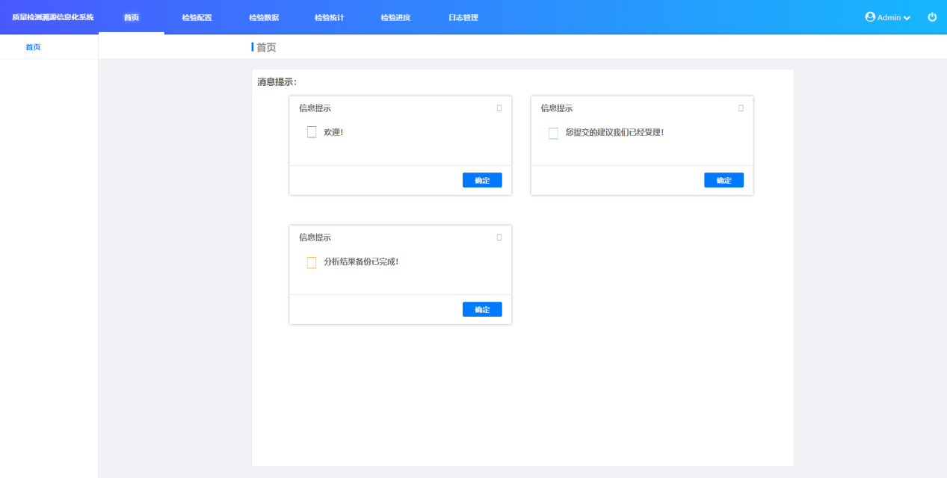

## 2.2 检验添加

在检验添加功能界面中，用户可以通过设置检验添加配置的各个配置项，进行检验添加的操作，最后点击提交按钮，进行数据项的保存操作。需要点击对应的按钮就可以进入对应的界面进行相对应的操作了。界面如下所示：

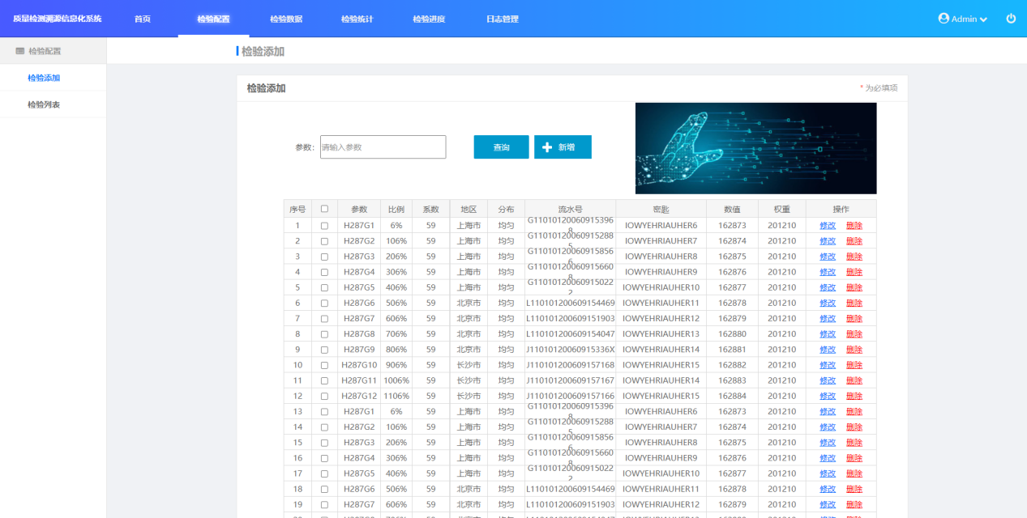

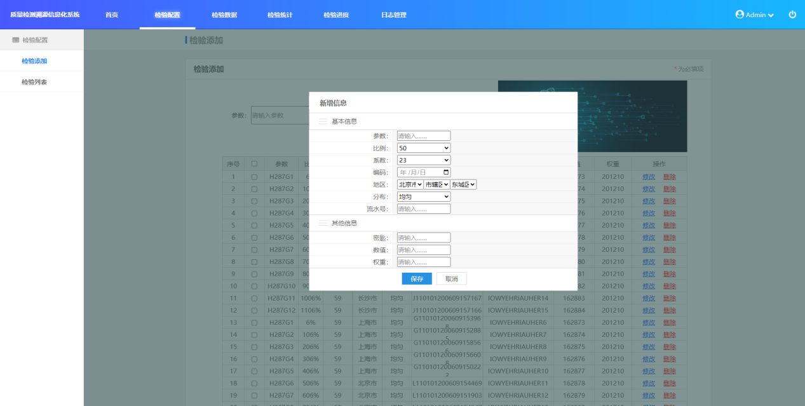

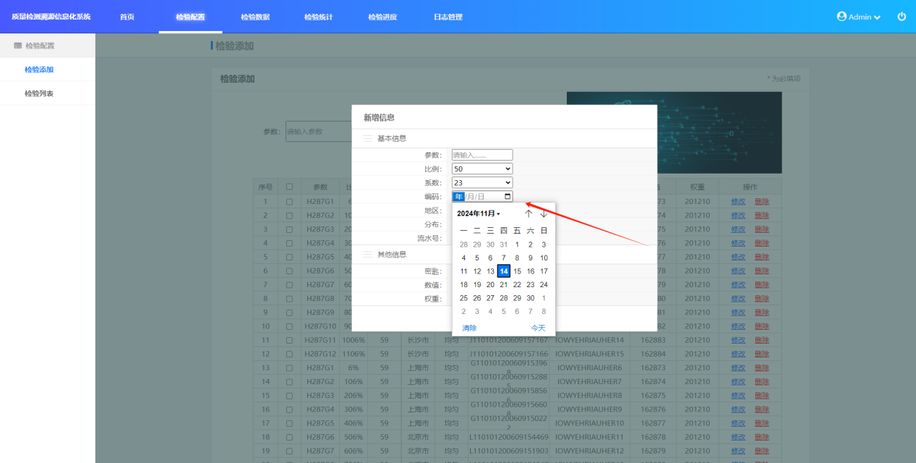

## 2.3 检验列表

在检验列表功能界面中，用户可以通过添加检验列表的各个数据项，进行检验列表添加的操作，最后点击保存按钮，进行配置管理项的保存操作。界面如下所示：

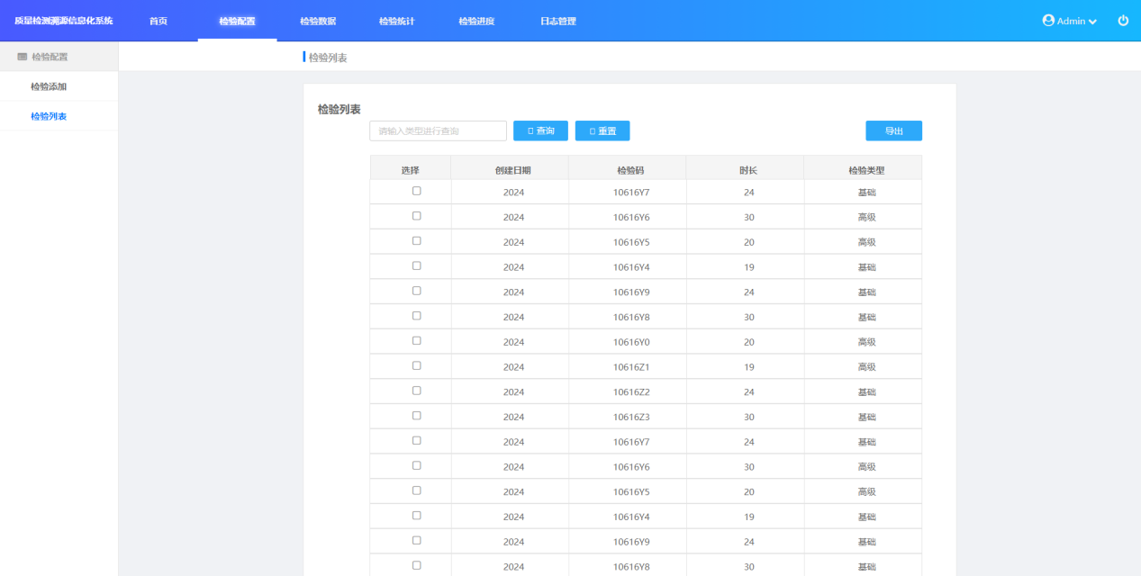

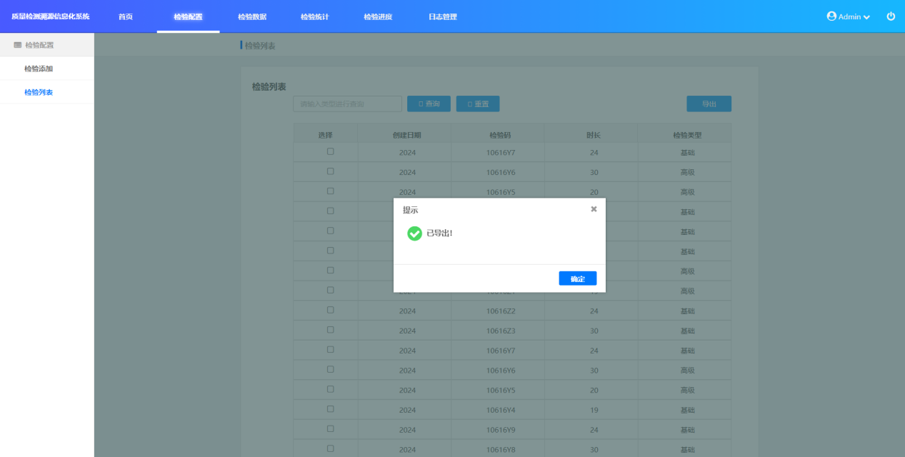

## 2.4 检验数据

检验数据界面可以对检验数据进行列表查看，用户可以进行点击停止、分析的按钮进行对应条目的停止、分析的操作。界面如下所示：

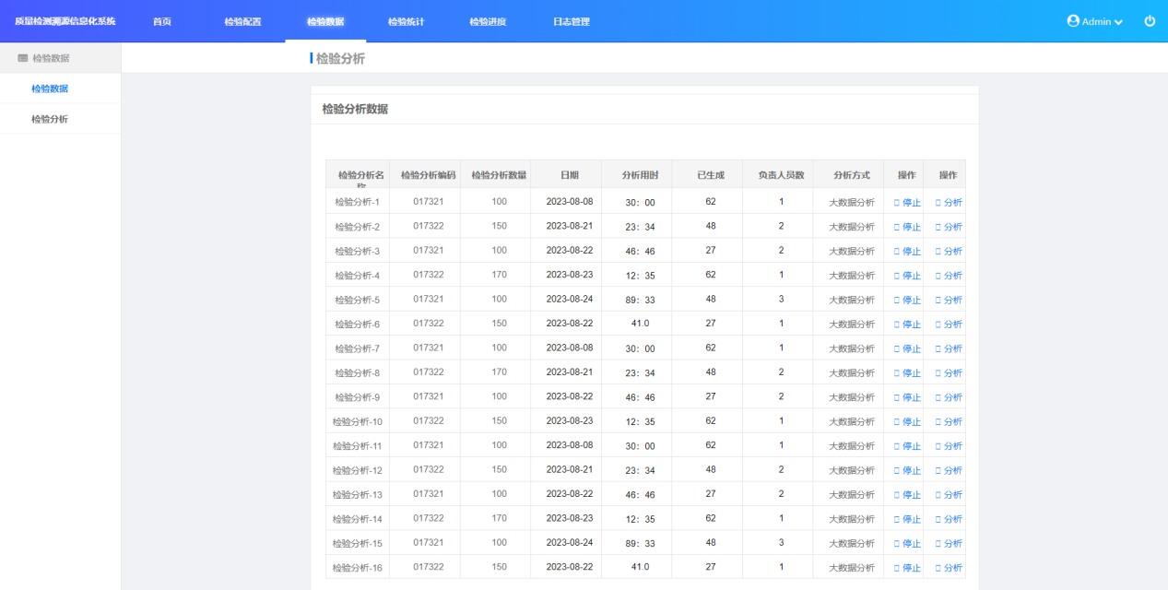

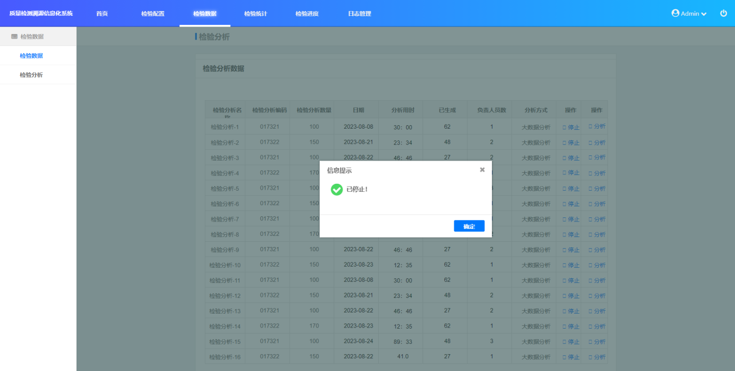

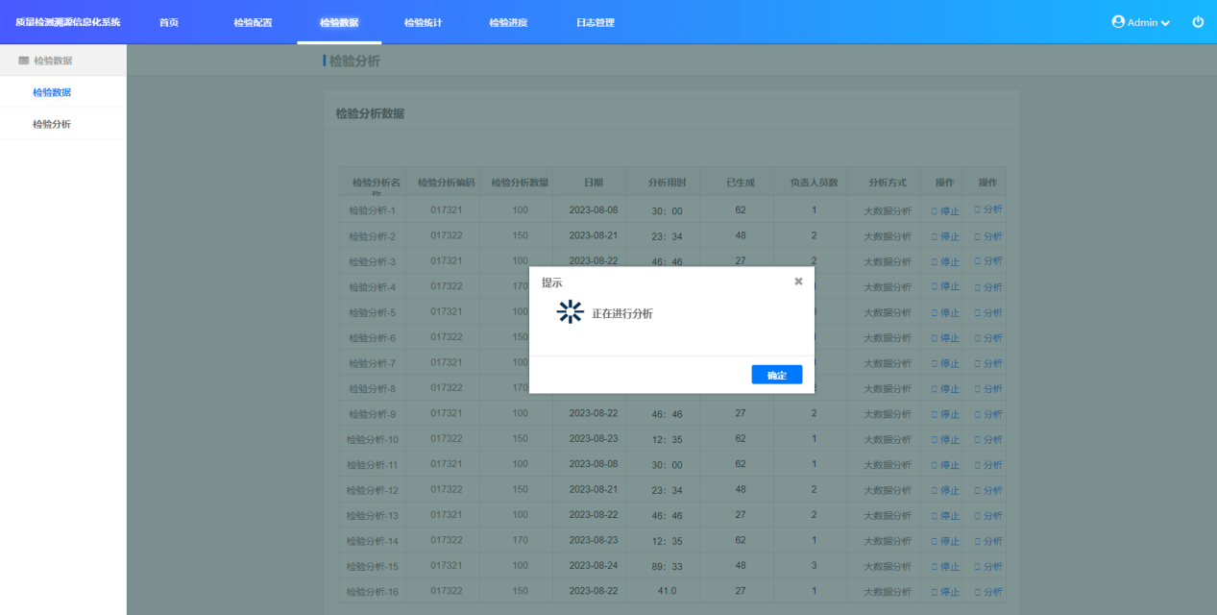

## 2.5 检验分析

在检验分析功能界面中，用户可以通过查看对应的信息，进行对质量检测溯源信息化系统的整体把握。需要点击对应的按钮就可以进入对应的界面进行相对应的操作了。界面如下所示：

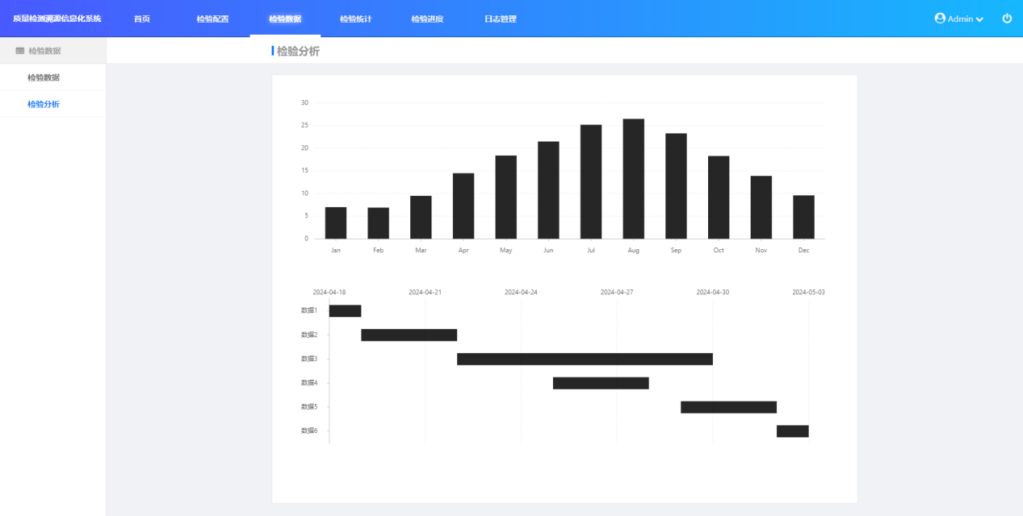

## 2.6 检验统计

在检验统计功能界面中，用户可以进行质量检测溯源信息化系统统计功能的查看和检查、备份的操作，也可以进行对应的数据删除操作。需要点击对应的按钮就可以进入对应的界面进行相对应的操作了。界面如下所示：

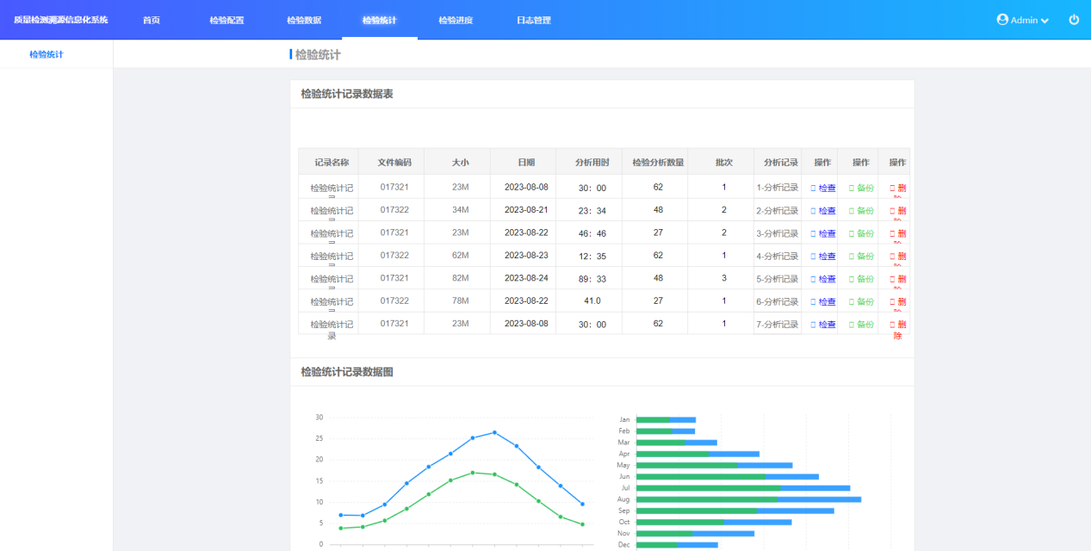

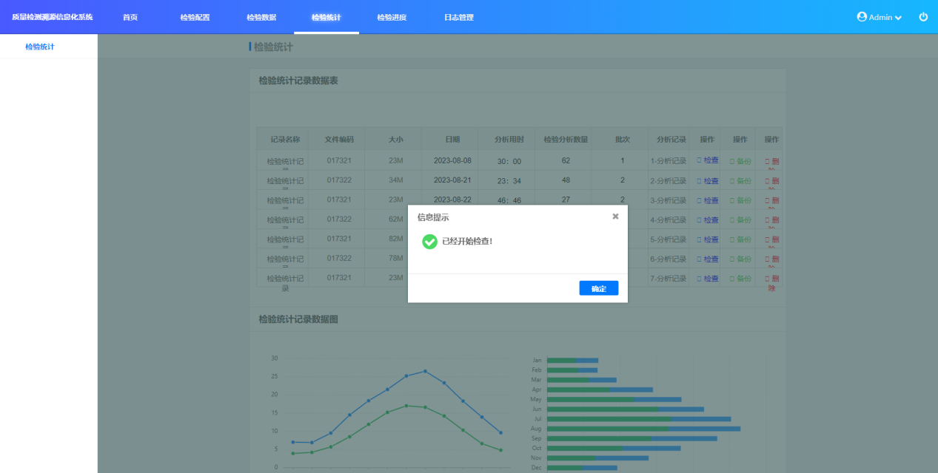

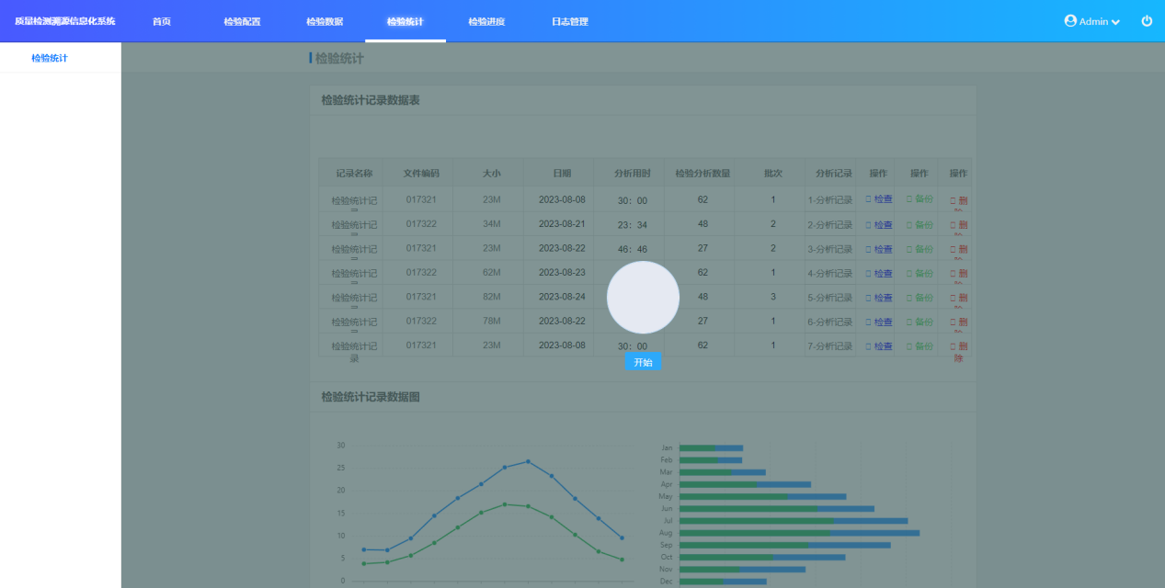

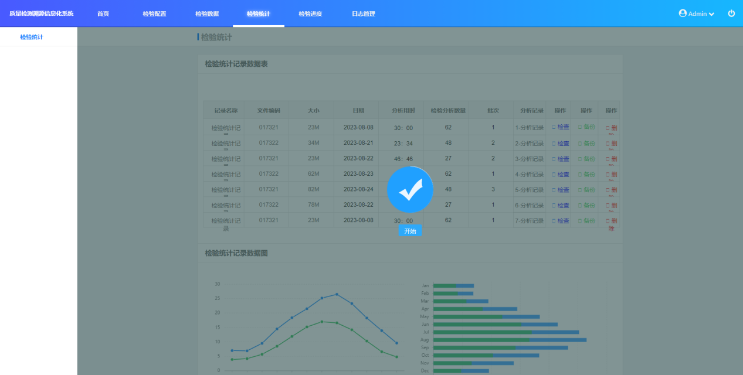

## 2.7检验进度

在检验进度这个功能模块中，用户可以进行系统进度的查看信息和系统进度的刷新的处理操作。更有一键刷新按钮帮助用户快速的处理刷新。界面如下所示：

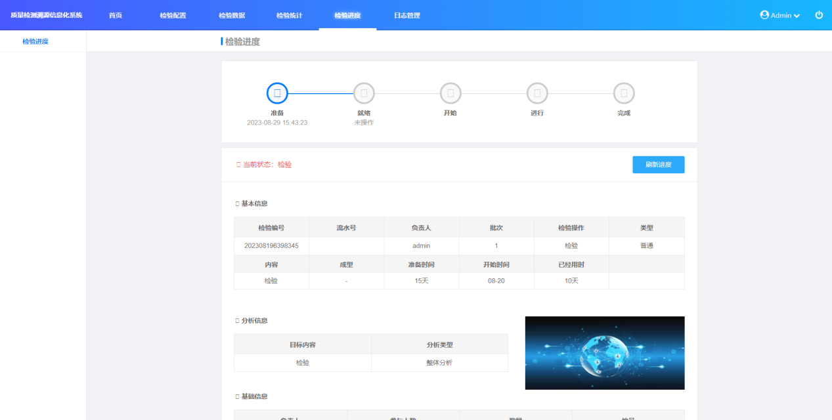

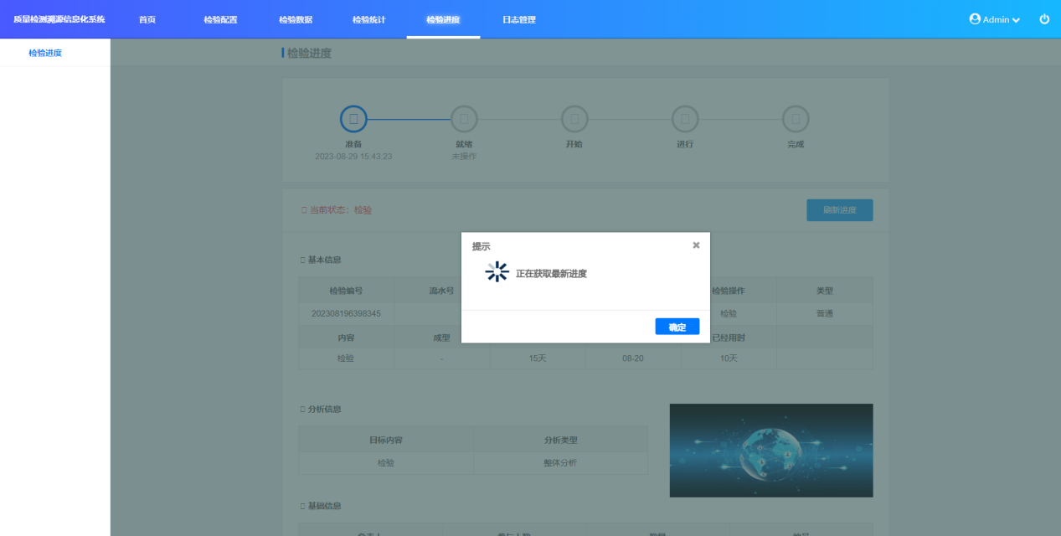

## 2.8 日志列表

在日志列表功能模块中，用户可以进行日志列表信息的清空操作，点击相应日志删除按钮，就可以进行对应的日志删除操作。界面如下所示：

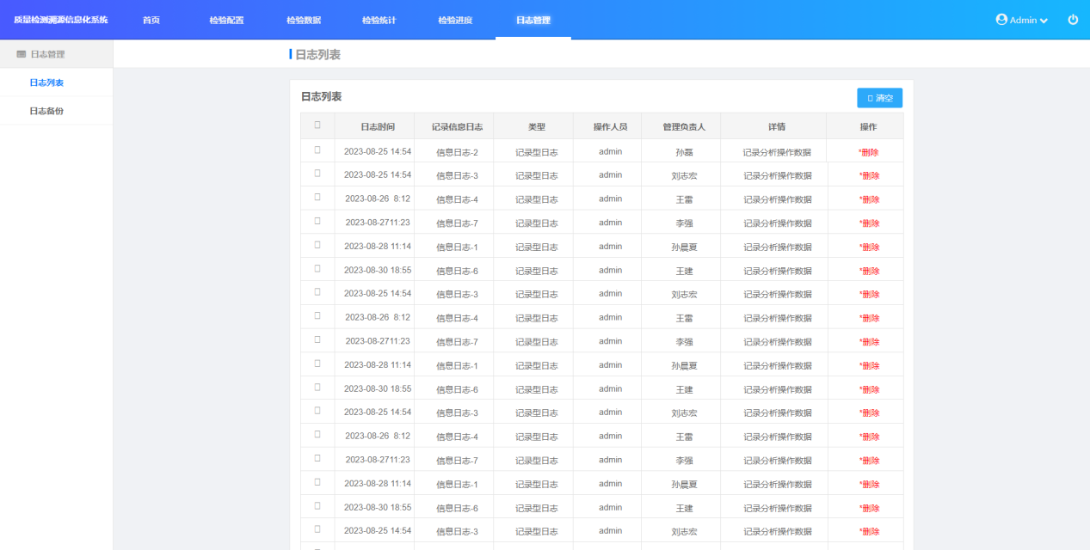

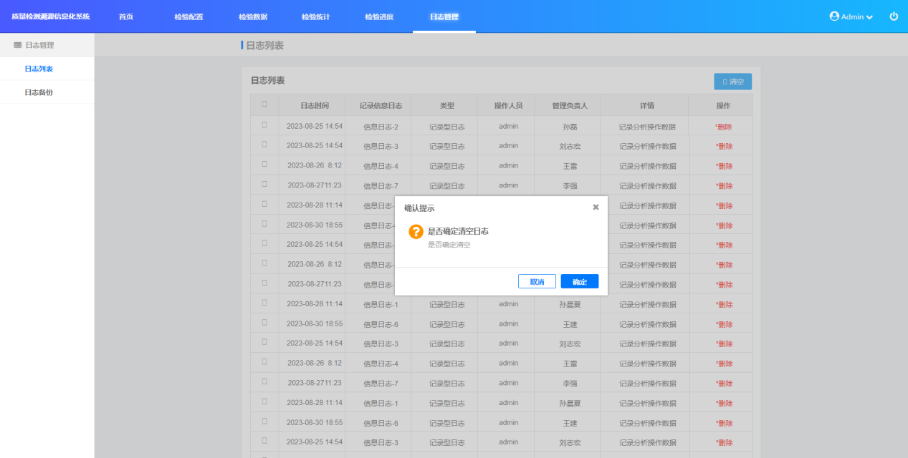

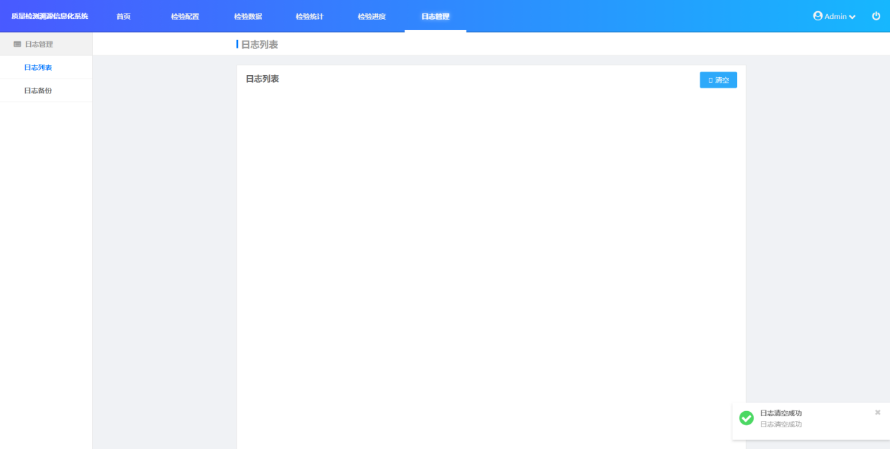

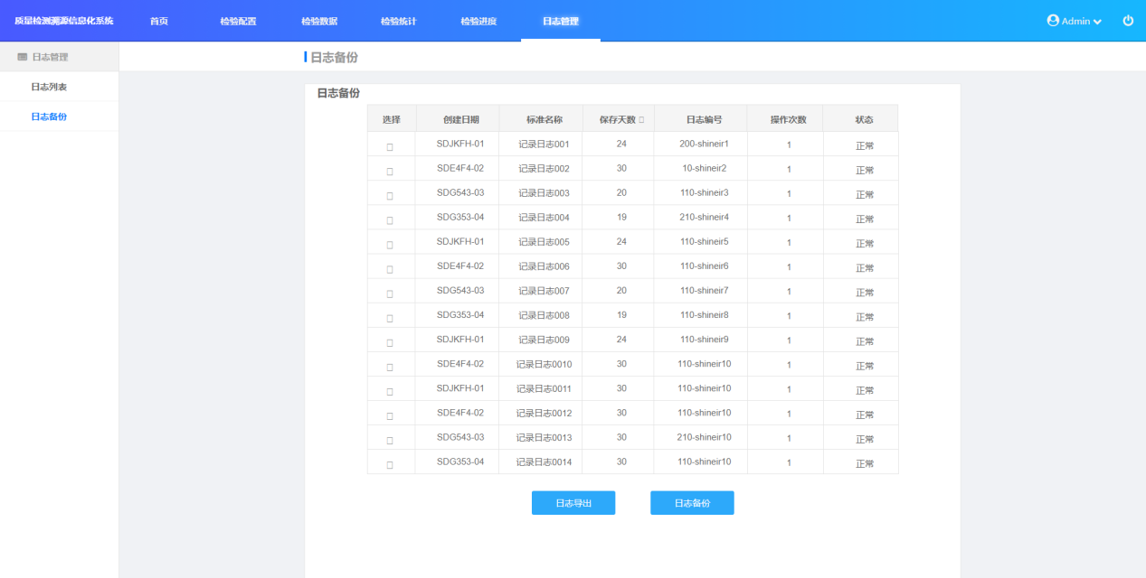

## 2.9 退出

在退出功能界面里面用户可以进行系统退出操作。界面如下所示：

